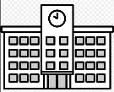
学校から家まで行くのに、点線と太線、
どちらが近いですか。

点線 ｃｍ
太線 ｃｍ
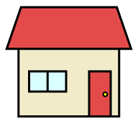

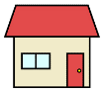
Ａ～Ｅのどこかに家を建てたい。
病院（Ｘ）と郵便局（Ｙ）からの距離が等しいところに家を建てるには、
Ａ～Ｅのどこに建てればよいですか。
それぞれの長さを測って調べなさい。




家～病 ｃｍ
家～郵 ｃｍ

家～病 ｃｍ
家～郵 ｃｍ
家～病 ｃｍ
家～郵 ｃｍ

家～病 ｃｍ
家～郵 ｃｍ
家～病 ｃｍ
家～郵 ｃｍ

病院（Ｘ）と郵便局（Ｙ）からの距離が等しいところをすべて、
示しなさい。
２点Ｘ、Ｙからの距離が等しい点の集まり

＝ （ ）

Ｙ
Ｘ

課題①－１ 課題①－２
直線ℓ上にあって、２点Ｘ、Ｙからの距離が等しい点Ｐを、作図によって求めなさい。
道沿い（ℓ）にあって、図書館（Ｘ）と
公園（Ｙ）からの距離が等しいところに家を建てたい。
Ａ～Ｃのどこに家を建てればよいですか。



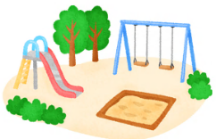

課題②－１ 課題②－２
３点Ｌ、Ｍ、Ｎからの距離が等しい
点Ｙを作図しなさい。
八百屋（Ｌ）、理髪店（Ｍ）、花屋（Ｎ）の３つの店からの距離が等しいところに家を建てたい。
Ａ～Ｃのどこに家を建てればよいですか。


Ｃ
Ｂ
Ａ
Ｌ
Ｍ
Ｎ
Ｌ
Ｍ
Ｎ




課題③
次の円の中心を作図しなさい。

わかったこと・知りたいこと

補充課題
２点Ｐ、Ｑからの距離が等しく、さらに、２点Ｒ、Ｓからの距離が等しい点Ｘを作図しなさい。

パン屋（Ｐ）とケーキ屋（Ｑ）からの距離が等しく、
さらに、電気屋（Ｒ）と自転車屋（Ｓ）からの距離が等しいところに
家を建てたい。
Ａ～Ｃのどこに家を建てればよいですか。




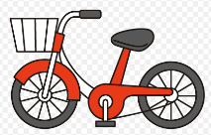
Ｒ
Ｓ
Ｃ
Ｑ
Ｐ
Ｂ
Ａ
Ｒ
Ｓ
Ｑ
Ｐ

Ｘ

